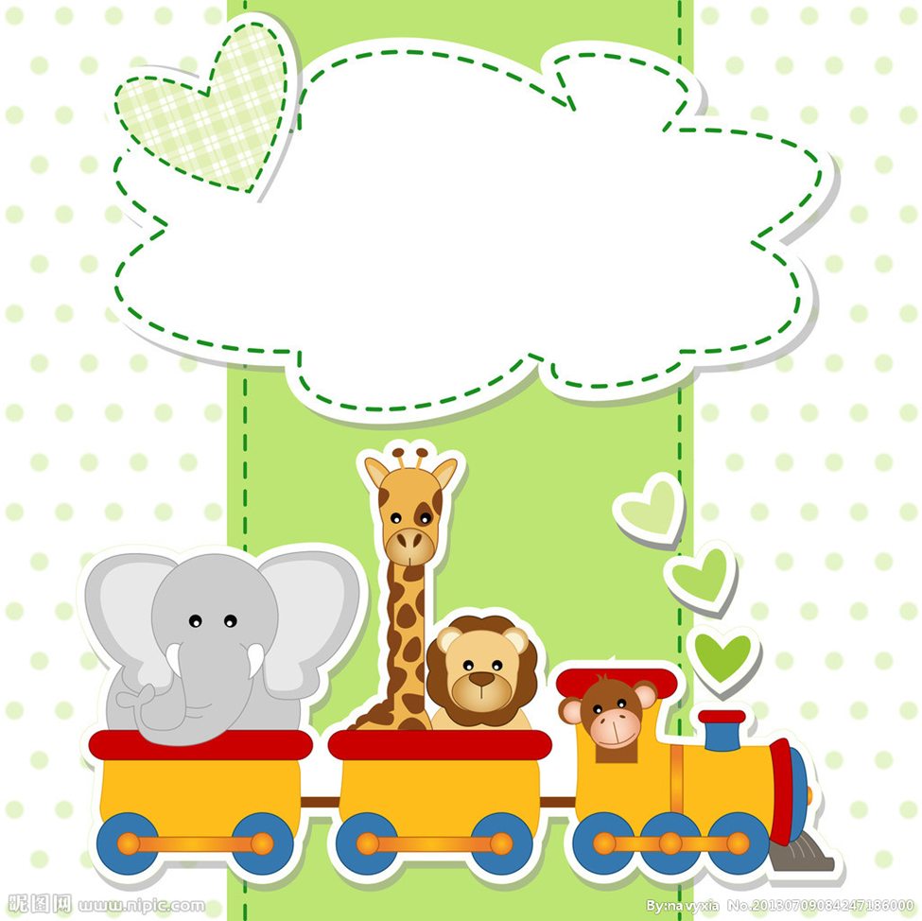

Частное дошкольное образовательное учреждение
«Детский сад №57 открытого акционерного общества
«Российские железные дороги»

Адаптационная группа
кратковременного пребывания
«Кенгурёнок»

Методические материалы
(из опыта работы)

Составлены:
Климкиной Анастасией Анатольевной
педагогом-психологом
высшей квалификационной категории

Смоленск
2016

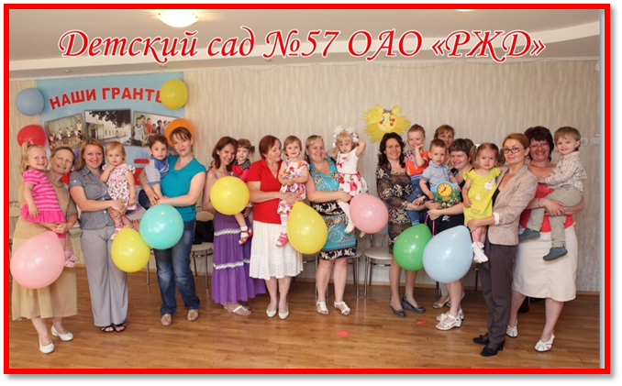
Данное методическое пособие представляет практический материал по адаптации детей от 1,5 до 3 лет к условиям детского сада, обеспечение их ранней социализации и развития.

ПОЯСНИТЕЛЬНАЯ ЗАПИСКА
Семья и дошкольное учреждение - два наиболее важных института социализации дошкольников. Несмотря на различные воспитательные функции, для развития ребенка необходимо взаимодействие семьи и детского сада.
В дошкольном учреждении ребенок получает всестороннее образование, приобретает умение взаимодействовать с другими детьми и взрослыми. Основная особенность семейного воспитания - эмоциональный микроклимат семьи, благодаря которому у ребенка формируется отношение к себе, определяется чувство само ценности, появляются ценностные ориентации и мировоззрение. По большому счету, ответственность за воспитание ребенка несет семья, а дошкольное учреждение призвано помочь, поддержать, направить и дополнить воспитательную деятельность родителей.
Работа с семьей - важная задача образовательной системы. Необходимо взаимодействие и преемственность между детским садом и семьей. Ребенок часто находится между этими двумя важнейшими институтами воспитания, попадая в мир противоречивых требований, что влияет на его эмоциональное и психологическое развитие.
Ребенок дошкольного возраста наиболее чувствителен к влиянию родителей, и если родитель не компетентен в вопросах воспитания, не имеет необходимых знаний, то все труды по воспитанию ребенка в дошкольном учреждении будут напрасными.
Если в детском саду и дома требования взрослых и стиль взаимодействия между ребенком и взрослыми во многом различны, малышу трудно в них сориентироваться, и ребенок научится вести себя по-разному в разных ситуациях, в зависимости от того, с кем он в данный момент взаимодействует. Дома он будет одним человечком, в обществе — другим, поскольку не сможет самостоятельно сформулировать твердые представления о правильном и неправильном, о том, что хорошо, а что плохо.
В возрасте 1,5 - 3 года ребенок имеет ряд специфических возрастных особенностей. Поступая в детский сад, у малышей происходит ломка привычек, серьезная перестройка всего организма: из домашней обстановки ребенок попадает в непривычную среду детского сада. Резкая смена условий: соблюдение режима дня, новые требования, постоянный контакт со сверстниками, и взрослыми - становятся для ребенка источником стрессовых ситуаций. Этот период характеризуется обостренной чувствительностью к разлуке с матерью и страхом новизны. Адаптация к дошкольному учреждению проходит крайне болезненно. Поэтому необходимо так организовать этот период, чтобы как можно меньше травмировать ребенка.
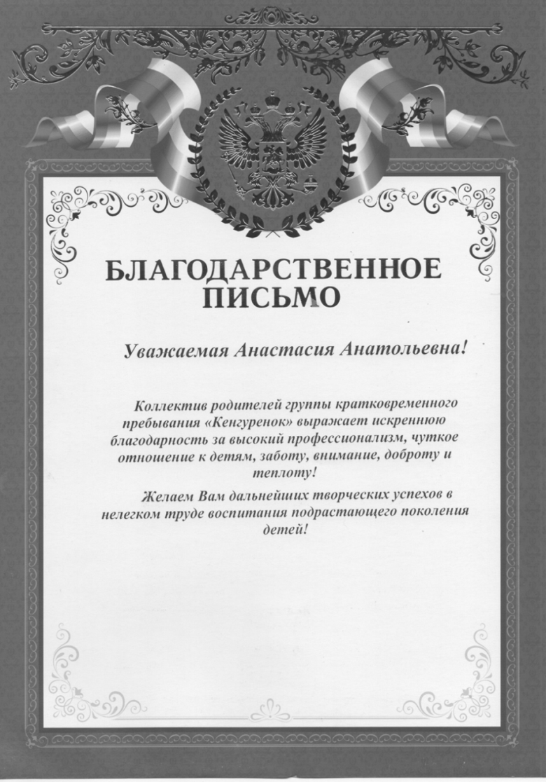

2016

Актуальность
Термин «адаптация» означает приспособление. Это не только процесс привыкания ребенка к дошкольному учреждению на первых порах, но и выработка умений и навыков в повседневной жизни.
Приспособление организма к новым условиям социального существования, новому режиму сопровождается изменением поведенческих реакций ребенка, расстройством сна, аппетита. Наиболее сложная перестройка организма происходит в начальной фазе адаптации, которая может затянуться и перейти в дезадаптацию, что может привести к нарушениям здоровья, поведения и психики ребенка. Чтобы избежать осложнений в начальной фазе адаптации и обеспечить оптимальное ее течение, необходим постепенный переход ребенка из семьи в ДОУ.
В процессе длительных наблюдений за адаптационным периодом детей раннего дошкольного возраста к условиям детского сада выявлено, что при переходе ребенка из семьи в дошкольное учреждение необходима разработка таких механизмов, обобщение опыта и единых этапов, чтобы привыкание малыша к детскому саду было максимально безболезненным.
Так же проблемой является недостаточные знания у родителей возрастных особенностей психического и физического развития ребенка. Отсюда, у родителей сформированы разные позиции ожидания. Часть родителей считает детей очень маленькими, неспособными чему-либо научиться и всему его научат в детском саду. Другая часть – что ребенку нужнее всего знание букв и цифр, искренне считая, что эти знания есть проявление одаренности ребенка. И только небольшая часть детей, к моменту поступления в ДОУ имеет привитые навыки гигиены, самостоятельности, их жизнь имеет определенный режим. Как правило, у таких детей адаптационный период проходит в легкой степени. И здесь наиважнейшей задачей является формирование единого психолого-педагогического пространства объединяющего семью и детский сад.
Если педагоги и родители объединят свои усилия и обеспечат малышу защиту, эмоциональный комфорт, интересную и содержательную жизнь в детском саду и дома – то это будет залогом оптимального течения адаптации детей раннего возраста к детскому саду.
Поэтому была составлена программа взаимодействия с родителями вновь поступающих в ДОУ детей, направленная на улучшение прохождения адаптационного периода. Возраст детей от 1,5 до 3-х лет.

Цель:
Обеспечение успешной адаптации детей раннего возраста к дошкольному образовательному учреждению, через взаимодействие с семьей.
Задачи:
- Социально-психологическая подготовка ребенка и родителей к посещению детского сада.
- Сформировать легкое протекание процесса адаптации у малыша в условиях детского сада.
- Повышать психолого-педагогическую культуру родителей в вопросах воспитания и обучения детей раннего возраста.
- Создание адаптивной среды, соответствующей особенностям и потребностям развития детей.

Предполагаемые результаты
- Формирование более тесного сотрудничества между родителями и дошкольным учреждением.
- Осознанное отношение родителей к личностному развитию детей раннего возраста.
- Безболезненная адаптация ребенка в условиях ДОУ и обеспечение ранней социализации детей раннего возраста.
- Формирование у детей навыков культурного поведения, расширение ориентировки в ближайшем окружении, развитие потребностей в речевом общении.
- Повышение качества образовательных услуг, осуществляемых ЧДОУ.

Содержание работы:
Адаптационная группа кратковременного пребывания «Кенгурёнок» создается для детей раннего возраста и их родителей, не посещающих детский сад. Группа работает не на базе группового помещения. Для организации деятельности группы задействован музыкальный зал. Дети посещают группу вместе с мамой или другим близким человеком два раза в неделю, во вторник и в четверг с 11.15 до 11.45. Перед поступлением в группу родители должны предоставить справку о состоянии здоровья. Наполняемость группы 10 - 12 человек.
Работа с родителями - одно из важнейших направлений воспитательно-образовательной работы в ДОУ. Для благополучия ребенка очень важно выработать четкую стратегию сотрудничества. Ведь круг проблем, связанных с безопасностью ребенка, невозможно решить только в рамках детского сада. Поэтому необходим тесный контакт с родителями.
Организация работы с родителями строится на практической работе (дискуссии, разыгрывание ролевых ситуаций, консультирование), во время которой отрабатываются конкретные навыки взаимодействия с родителями.
Организация работы с детьми строится в виде игр – занятий, так как игра – это основная деятельность ребенка. Содержание работы составлено с учетом возрастных особенностей детей, при условии систематического и планомерного обучения.
Программа рассчитана на 8 месяцев, с октября по май. Каждая встреча занимает 40 - 50 минут, 2 раза в неделю, вторник и четверг. Предусмотренные программой блоки состоят из нескольких постоянно присутствующих видов детской деятельности: познавательной, музыкально-ритмической, творческой, двигательной, свободной. Виды деятельности постоянно меняются, что не дает малышу почувствовать усталость. Все виды деятельности, присутствующие на каждой встрече подчинены одной теме, которая определяется предметами и явлениями окружающего мира малыша.

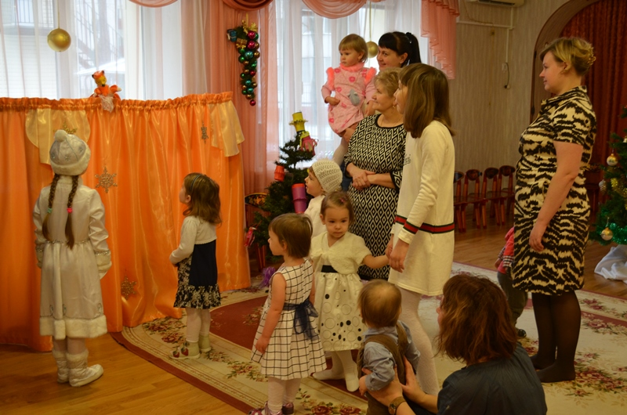

Основными функциями группы кратковременного пребывания являются:
- охрана жизни и здоровья детей;
- забота об эмоциональном благополучии каждого ребенка;
- коррекция физического и психического развития и здоровья детей;
Для более успешной адаптации детей к детскому саду, с целью обеспечения эмоционального благополучия, личностного и физического развития ребенка, педагоги ставят перед собой следующие задачи:
Установить с ребенком такие отношения, чтобы детский сад вызывал у него положительные эмоции.
Показатели того, что цель достигнута:
- Ребенок охотно идет в сад (без слез)
- Улыбается, радуется, когда видит сотрудников детского сада.
- Обращается за помощью к воспитателю.
Организация образовательного процесса:
  - Содержание образовательного процесса в группе кратковременного «Кенгурёнок» определяется Примерной обще образовательной программой дошкольного образования «От рождения до школы», авторы Н. Е. Веракса, Т. С. Комарова, М. А. Васильева соответствует ФГОС, издательство, Мозаика-Синтез, Москва 2014;
  - «Группа кратковременного пребывания» / под редакцией Т.М. Бабуновой, М.: ТЦ Сфера, 2010;
  - «Адаптационная группа кратковременного пребывания: образовательная программа/авт. – сост. М.Н. Бахаровская.
  - Хомякова Е. Е. Комплексные развивающие занятия с детьми раннего возраста.
  - Образовательный процесс включает педагогические технологии, обеспечивающие индивидуальное, личностно – ориентированное развитие ребенка;
  - Организация воспитательной работы предусматривает создание условий для различных видов деятельности с учетом возможностей, интересов и потребностей самих детей.
  - В деятельности с детьми второго раннего дошкольного возраста используются игровые, сюжетные и интегрированные формы образовательной деятельности. Обучение происходит опосредованно, в процессе увлекательной для малышей деятельности.
Организация воспитательно - образовательного процесса
адаптационной группы
кратковременного пребывания детей раннего возраста «Кенгурёнок»
№ п/п | Направления деятельности | Цели, задачи | Методическое обеспечение
1 | Художественно – эстетическое развитие. | Рисование:  - формирование готовности ребенка к вхождению в социум, посредством творческой деятельности;  - развитие интереса к занятиям по продуктивной деятельности и развитие мелкой моторики; | 1.Т.М. Бабуновой «Группа кратковременного пребывания, для детей раннего возраста». «ТЦ Сфера» – 2009 г.  2.О.И. Давыдова, А.А. Майер Приложение к журналу «Управление». «Адаптационные группы в ДОУ». «ТЦ Сфера» – 2005 г  3. Е. В. Полозова «Продуктивная деятельность с детьми младшего возраста».  4.Т.В. Королева «Игры с красками». Москва «Сфера» 2009 г.
 |  | Музыка:  - формирование готовности ребенка к вхождению в социум, посредством творческой деятельности;  - развитие у детей музыкальной памяти и слуховых представлений. | 1.Л.В. Белкина «Адаптация детей раннего возраста к условиям ДОУ», «Учитель» – 2006 г.  2. М.Ю. Картушина «Развлечения для самых маленьких». «ТЦ Сфера» – 2008
2 | Физическое развитие | - повышение адаптационных возможностей детского организма;  - развитие двигательной активности и обогащение двигательно-игрового опыта. | 1. М.А. Фисенко «Физкультура. Первая младшая группа». Волгоград «Корифей» 2008 г.  2. М.Ю. Картушина «Развлечения для самых маленьких». Москва «Сфера» 2008 г.
3 | Познавательно - речевое развитие | - развитие внимания, речи, воображения;  - развитие сенсорной культуры; | 1. Н.В. Нищева «Сенсомоторное развитие детей дошкольного возраста». Санкт - Петербург «Детство – Пресс» 2011  2. Е. В. Жердева «Дети раннего возраста в детском саду. Возрастные особенности, адаптация, сценарий дня». Ростов-на-Дону «Феникс» 2008  3. С. Шанина, А. Гаврилова «Пальчиковые упражнения для развития речи и мышления ребенка». Москва – 2008 год.
4 | Социально – личностное развитие | - формирование адекватного поведения ребенка в период адаптации; | 1. Г.И. Винникова «Занятия с детьми 2-3 года. Социальное развитие, окружающий мир». Москва «Сфера» 2009 г.  2.О.А. Айрих «Эмоциональное развитие детей в первой младшей группе». Волгоград «Издание» 2008 г.

Методы и приемы
1. Организационные
2. Наглядные
3.Словесные
4.Практические
5.Логические
6.Мотивационные
Кадровое обеспечение
1.Педагог – психолог
2.Инструктор по физическому воспитанию
3.Музыкальный руководитель
Новизна и практическая значимость программы родительского клуба выражается в том, что её реализация способствует созданию единой образовательно-воспитательной среды в дошкольном учреждении и семье; развитию психолого-педагогической компетентности родителей, повышается ответственность и заинтересованное отношение родителей за воспитание детей в условиях семьи на основе использования инновационных форм взаимодействия; родители являются активными участниками реализации основной общеобразовательной программы дошкольного учреждения, и возрастает степень доверия и уважения к работникам ДОУ, которая ведёт к повышению имиджа детского сада.
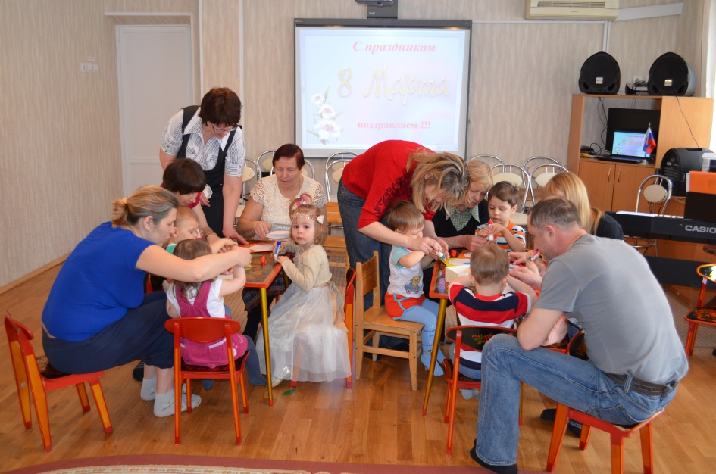

Конспекты комплексных развивающих занятий
для детей раннего возраста
Программные задачи:
- Дать представление о птицах, развивать внимание, речь, память.
- Воспитывать любовь к живым существам и желание помогать им.
- Продолжать знакомить детей с фольклорными произведениями.
- Формировать познавательную активность.
- Развивать слуховое внимание; восприятие на слух звуков, которые издают различные птицы.
- Обогащать словарь детей, закреплять умение подражать голосам птиц.
- Развивать мелкую моторику рук.
- Закреплять навыки рисования ладошками.
- Продолжать знакомить детей с тестом и его свойствами.
- Поощрять инициативные проявления детей.
Материал и оборудование:
1 день:
- Звуковая фонограмма “Голоса птиц”;
- Игрушка птичка;
- Плетеная корзиночка из соломы;
- “Травка” (из цветной двусторонней бумаги желтого цвета свернуть трубочки и нарезать тонкими кольцами);
- Фартуки на каждого ребенка;
- Мольберт;
- Лист бумаги большого формата с наклеенными силуэтами птичек (две-три птички без крылышек!);
- Пальчиковые краски и одноразовые тарелочки на каждого ребенка, влажные салфетки;
- Листы бумаги А 4 с изображением птички на каждого ребенка;
- Гуашь желтого цвета и ушные палочки.
2 день:
- лото «Птицы» (тематические картинки);
- птички (оригами из белой бумаги);
- карандаши (восковые мелки или фломастеры);
- колечки по количеству детей (или обручи, один обруч - на двоих детей);
3 день:
- игрушки для показа спектакля: утка, утенок, курочка, цыпленок, петушок, сова, ворона;
- соленое тесто на каждого ребенка (кусочек теста размером с детский кулачек);
- крупа гречка.
1 день. Ход НОД.
Дети сидят на ковре, воспитатель включает запись «Голоса птиц» (соловей).
Педагог: - Слышите, кто это песенку поет? Кто может назвать? Поищем вместе, того кто так красиво поет.
Находим птичку (на штору прикрепить заранее), внимательно рассмотреть её.
Педагог: - К нам птичка прилетела! Посмотрите, какая она маленькая, красивая, какие у нее перышки (красные, желтые, синие, зеленые), крылья, маленькие глазки и клюв. Хотите с птичкой поздороваться? Тогда протяните руку и выпрямите ладошку.
Дети протягивают руки, и воспитатель по очереди, сажает птичку на ладошку, приговаривая:
Птичка полетела-полетела,
К Саше на ладошку села.
Села, посидела,
К Ане полетела!
Педагог: - Вот как птичка со всеми детками поздоровалась, а как птичка летает (дети машут руками), а как песенки поет? (Дети повторяют «чирик-чирик»). Сейчас мы с вами будем птичками!
Дети встают вкруг и друг за другом и по кругу «полетели».
Прилетали птички, «летают» размахивая крыльями
Птички-невелички,
Крыльями махали,
На дорожку прилетали, приседают
Зернышки клевали, три пальчика вместе, стучат об пол - “клюют”
Клю-клю-клю, клю-клю-клю,
Зернышки клевали.
Игра повторяется 2-3 раза.
Педагог: - Птичка летала-летала, устала. Надо птичке отдохнуть, где птичка живет, где она будет спать? Кто может назвать? Птичка живет в гнезде! Гнездо птичка делает из веточек и сухой травки. Давайте мы для нашей птички тоже сделаем гнездо.
Педагог дает детям «сухую травку» и корзиночку плетеную из соломы, дети укладывают «травку» в корзинку и сажают птичку в гнездо.
Педагог: - Пока наша птичка отдыхает, мы с вами порисуем.
Дети надевают фартуки и подходят к мольберту. Воспитатель обращает внимание детей на птичек на листе бумаги.
Педагог: - Посмотрите, кто это? (птички). Птички что делают: сидят или летят? (сидят). Птички хотят полетать, что им для этого надо? Им надо раскрыть крылышки, посмотрите, я им сейчас помогу.
Педагог окунает ладонь в пластиковую тарелочку с пальчиковыми красками и ставит на бумаге сначала один отпечаток на спинке у птички, затем другой пониже.
Педагог: - Вот какие крылышки, сейчас птичка полетит!
Еще раз показывает способ отпечатывания ладошкой.
Педагог: - Еще одна птичка крылышками замахала и полетела! Хотите, чтобы ваши птички тоже полетели? Тогда садитесь за столики.
Дети садятся за столики. Воспитатель раздает детям листы бумаги А4 с наклеенным силуэтом птички (без крылышек!). Раздает тарелочки с пальчиковыми красками и при необходимости помогает детям ставить отпечатки ладошек.
Когда дети вымоют руки, можно предложить им покормить птичек и порисовать зернышки ушными палочками методом «тычка» (гуашь желтого цвета).
Во время рисования воспитатель повторяет детям стихотворение “Прилетали птички, птички-невелички...”
2 день. Ход НОД.
Дети сидят на ковре, воспитатель включает запись “Голоса птиц” (кукушка, сова, дятел, вороны, воробьи).
Педагог: - Кто сейчас песенку поет? Вот сколько птичек сегодня к нам прилетело!
Показывает картинки птиц. Предлагает детям лото “Птицы” (тематические картинки).
Педагог показывает детям птичку в гнезде с прошлого занятия.
Педагог: - Наша птичка в гнездышке посидела, отдохнула, кушать захотела. Будем птичку кормить? Тогда протяните руку и выпрямите ладошку.
Дети протягивают руки, и воспитатель по очереди клювиком птички “клюет” на ладошке у детей. Читает стихотворение:
Маленькая птичка прилетела к нам.
Маленькой птичке зернышек я дам.
Маленькая птичка зернышки клюет.
Маленькая птичка песенку поет:
- Чик-чирик, чик-чирик!
Педагог: - Спасибо детки, все птичку покормили! А сейчас представьте, что к вам на ладошку птичка села, давайте мы ее погладим, хорошая птичка! (пальчиковая игра)
Птичка-невеличка, гладить ладошку
Вот тебе водичка, постучать указательным пальчиком по ладошке
Вот тебе крошки барабанить пальчиками по ладошке.
На моей ладошке.
Дети садятся за столики. Воспитатель раздает птичек (оригами из белой бумаги).
Педагог: - Посмотрите, какие интересные птички у вас! Покажите где у птички крылышки, головка, клювик? Молодцы! А давайте птичек сделаем красивыми-красивыми, сейчас я вам дам карандаши и вы раскрасите у ваших птичек крылышки!
Педагог дает детям карандаши, восковые мелки или фломастеры. При необходимости помогает детям.
Педагог: - Молодцы! Вот какие интересные и веселые птички у вас получились! Давайте с птичками поиграем.
Подвижная игра «Кошка и птички». Воспитатель раскладывает на ковре колечки (или обручи). Показывает детям игрушку кошку.
Педагог: - Кошка хитренькая, хочет поймать птичек, а птички спрячутся от кошки в гнездышке!
Дети с птичками оригами в руках «летаю» по залу.
Прилетали птички, «летают» размахивая крыльями
Птички-невелички,
Крыльями махали,
На дорожку прилетали, приседают
Зернышки клевали, три пальчика вместе, стучат об пол - “клюют”
Клю-клю-клю, клю-клю-клю,
Зернышки клевали.
Вдруг кошка прибежала,
Птичек распугала: Мяу-мяу, Мяу-мяу.
Кошка догоняет «птичек», а они «улетают в гнездышки» (садятся в колечки или обручи на ковре). Игра повторяется 2-3 раза.
3 день. Ход НОД.
Дети сидят на стульчиках в ряд. Педагог за столиком с ширмой.
Педагог: - Ау-ау-ау, всех на сказочку зову!
Кукольный спектакль «Угадай, кто мы?»
(Герои: утка, утенок, курочка, цыпленок, петушок, сова, ворона)
Педагог: - Это маленький утенок, его зовут Кряк. Однажды утенок Кряк убежал от своей мамы и заблудился. Оглянулся – рядом никого нет. Испугался утенок, побежал искать маму и вдруг услышал: «Ко-ко-ко!»
- Ой, кто это? – спросил утенок.
- Дети, как вы думаете, кто же это? (Дети: - Курочка!)
- Курочка - Рябушечка, куда пошла?
- На речку.
- Курочка - Рябушечка, зачем пошла?
- За водичкой.
- Курочка - Рябушечка, зачем тебе водичка?
- Цыпляток поить.
- Курочка - Рябушечка, как цыплятки просят пить?
- Пи-пи-пи-пи-пи-пи-пи!
- Ушла курочка, а утенок дальше побежал искать маму и вдруг услышал:
«– Ку – ка – ре – ку!».
- Ой, кто это? – спросил утенок.
- Дети, кто это? (Дети: - Петушок!)
Петушок, петушок,
Золотой гребешок,
Масляна головушка,
Щелкова бородушка,
Что ты рано встаешь,
Голосисто поешь,
Деткам спать не даешь?
“Ку–ка–ре–ку!”
- Ушел петушок, а утенок дальше побежал искать маму и вдруг услышал:
« – Угу! Угу!»
- Ой, кто это? – спросил утенок.
- Дети, кто это? (Дети: - Сова!)
Совушка-сова,
Большая голова,
На пеньке сидит,
Головой вертит,
Во все стороны глядит,
Да ка-а-ак полетит!
Угу! Угу!
- Улетела сова, а утенок Кряк снова побежал искать маму и вдруг услышал: “Кар! Кар!”.
- Дети, кто это? (Дети: - Ворона!)
Сорока-ворона
Кашку варила,
Деток кормила:
Этому дала в ложечке,
Этому дала на блюдечке,
Этому дала в на тарелочке,
Этому дала в мисочке.
А этому ни чего не дала:
- Ты дров не пилил,
Воду не носил!
- Улетела ворона, а утенок Кряк снова побежал искать маму и вдруг услышал: «Кря-кря-кря!».
- Дети, кто это? (Дети: - Утка!)
- Это мама у утенка! Обрадовался он и побежал к маме-утке: «Кря-кря-кря!».
Наши уточки с утра –
Кря-кря-кря! Кря-кря-кря!
Тут и сказочке конец, а кто слушал молодец!
После спектакля воспитатель дает детям поиграть с игрушками героями.
Подвижная игра «Птички» муз. Екатерина и Сергей Железновы «Подвижные игры-песенки для детей» (движения на слова):
Мы насыплем птичкам крошки,
Мы откроем все окошки,
К нам покушать прилетайте,
С нами птички поиграйте!
В домик птички прилетели
Сразу песенки запели,
Поклевали-поклевали,
На прощание сказали:
- За еду спасибо детки,
Но не будем мы жить в клетке,
Мы обратно улетаем,
Но вернуться обещаем!
После подвижной игры педагог предлагает детям покормить птичек (оригами).
Дети лепят тарелочки из соленого теста: скатывают между ладоней шар, сплющивают и выкладывают на доску для лепки, насыпают на получившуюся тарелочку крупу гречку и прижимают пальчиком. Кормят своих птичек.
Конспект НОД в группе раннего возраста на тему: «Зайка»
Цели занятия: формирование активной и пассивной речи, развитие звукоподражания, мелкой и общей моторики, развитие эмоциональной сферы.
Демонстрационный материал: макет дома, деревянная мозаика «Солнце», дорожка здоровья, фигуры животных.
Педагог (незаметно включает магнитофонную запись плача)
— Кто-то плачет? Вы не плачете? А кто? Давайте поищем (все вместе ищут, воспитатель комментирует действия, находят корзину с зайчиком, плачпрекращается)
Педагог: Вот кто, оказывается, плакал. Кто это, дети? (зайка).
Потрогайте зайчика руками. Какой он? (холодный).
Зайка замерз, его надо согреть. Прижмите его к щеке.
Посмотрите, у зайчика есть шерстка. Какая? (пушистая, погладьте ее)
Педагог:
Ребята, у нас в гостях маленький зайчонок.
- Зайка, почему ты плакал? Расскажи, кто тебя обидел, что случилось?
Зайчонок:
- Как же мне не плакать?
Испугался я лису!
Заблудился я в лесу.
Как друзей теперь найду?
Как домой я попаду?
Педагог:
Вот что случилось с зайкой. Он заблудился и хочет попасть домой к маме-зайчихе.
- Ребята, поможем зайке найти дорогу к дому?
Давайте сначала с зайкой поиграем, чтобы он согрелся и развеселился.
Подвижная игра «А мы с зайкой пляшем».
А мы с зайкой пляшем, пляшем, пляшем.
Ручками мы машем, машем, машем.
Ножками мы топаем, топаем, топаем.
Ручками мы хлопаем, хлопаем, хлопаем.
Педагог:
Зайку мы согрели, развеселили, а теперь пойдемте к зайкиному дому по дорожке.
Игра малой подвижности «По ровненькой дорожке».
По ровненькой дорожке
Шагают наши ножки,
Топ-топ-топ.
Педагог: (показывает макет дома)
- Что это? (дом)
- А это что? (указывает на разные части дома, побуждает детей к высказываниям)
Педагог:
Вот построен новый дом,
Кто хозяин в доме том?
В этом доме живет бабушка. Давайте зайдем к ней в гости, она нам и подскажет дорогу к зайкиному дому.
Сейчас я надену фартук (показывает). Что это? Правильно, фартук. Я буду бабушкой.
А у меня еще кто-то в домике живет. Как вы думаете, кто?
Дидактическая игра «Чудесный дом».
Есть у нас чудесный дом,
И живут игрушки в нем.
Ваня к дому подойдет,
Ваня спросит: «Кто живет?
Кто же в домике живет?»
Ребенок:
«Мяу-мяу» (ребенок выбирает из животных котенка и показывает детям).
Педагог: - Дети, кто это? (котенок, аналогично игра проводится с собакой и петушком).
Сейчас я насыплю зернышки и позову петушка: «Цып-цып-цып ».
Как позовем петушка? (ответы детей)
Давайте угостим петушка зернышками.
Педагог:
Как петушок клюет? (клю-клю-клю). Повторит (ответы детей).
Петушок любит песни петь, давайте мы споем ему песенку (дети поют вместе с воспитателем)
Песенка-потешка «Петушок». В обработке М.А. Булатова.
Петушок, петушок,
Золотой гребешок,
Маслена головушка,
Шелкова бородушка!
Что ты рано встаешь,
Голосисто поешь,
Ване спать не даешь?
Педагог-бабушка.
Пока петушок клюет зернышки, вам, дети, пора идти провожать зайку до дома.
До свидания, ребята! До свидания, зайчонок!
По следам в лесу пойдете -
В домик к зайчику придете!
Зайчонок.
Вот, спасибо! Не оставили меня в беде, поспешим скорей домой.
Педагог:
А как же мы увидим следы? Солнышко спряталось за тучи.
Дидактическая игра «Собери целое из частей»
(дети собирают из разрезных картинок «солнышко»)
Дети по следам (дорожка здоровья) пришли к зайкиному дому.
Воспитатель.
Что это? (зайкин домик)
А это кто? (мама зайчиха)
Обрадовалась зайчиха, что зайчонок снова дома, и подарила детям подарок – барабан.
Музыкально - дидактическая игра «Барабан».
Ваня палочку возьмет
И ударит в барабан,
И сейчас же громко он
Нам ответит «бам-бам-бам».
Дети повторяют в игре звукоподражание.

Конспект НОД в группе раннего возраста на тему «Собака»
Цели:
Закрепить знания о собаке и ее детеныше - щенке.
Формировать устойчивые представления о понятиях «большой - маленький»,
«один - много».
Учить различать цвета (красный, желтый, зеленый, синий).
Расширять словарный запас по теме.
Совершенствовать умение образовывать существительные с уменьшительно-ласкательными суффиксами, использовать в речи глаголы.
Продолжать учить детей внимательно слушать стихотворение.
Продолжать учить наклеивать детали изображения в нужное место, рисовать пальчиками, лепить прямым и круговым раскатыванием.
Развивать концентрацию, устойчивость и умение переключать внимание.
Продолжать работу над выработкой правильного речевого дыхания, силой голоса.
Оборудование:
Игрушки «собаки», мисочки, мячики, косточки, коврики — лоскуты ткани.
Картинка с изображением собаки, бумажные изображения мячей и солнышек, клеящий карандаш.
Пальчиковые краски. Металлофоны.
Наклеенные на лист белого картона будки желтого, красного, зеленого и синего цвета; таких же цветов треугольники-крыши и квадраты-дверцы для каждой будки.
Картинка с изображением собачьей головы и шеи, без носа. Пластилин, бусинки или макаронные изделия «колесики». Картинки с изображением собаки.
Мелкий строительный материал.
Вырезанные из белого картона кости большие и маленькие, листы бумаги с наклеенными большим и маленьким кругами-тарелками.
Прямоугольники - коврики из плотного картона, разноцветные прищепки.
Парные картинки с изображением одинаковых большой и маленькой собак.
Ватные палочки, бинты.
Оборудование для динамической паузы: дорожка, скамейка, туннель, «лужи».
Аудиозаписи: собачий лай, «Мой щенок весь день скулит» (Железнова), «Про щенка».
Ход НОД:
Приветствие:
«Здравствуй, солнце золотое!
(Руки вверх с растопыренными пальчиками — имитация солнечных лучей)
Здравствуй, небо голубое!
(Руки рисуют «облака» на небе)
Здравствуй, вольный ветерок!
(Родители слегка дуют на головки малышам)
Здравствуй, маленький дружок!
(Погладить по головке ребёнка)
Мы живём в одном краю, всех я вас приветствую!»
(Педагог подает руку каждому ребёнку и здоровается)
Сюрпризный момент «Узнай по голосу»
Здесь в сундучке спрятались наши сегодняшние гости. Послушайте и по голосу попытайтесь угадать, кто же наши гости. (Раздается собачий лай).
Да, у нас сегодня в гостях собаки. Открывайте сундучок и выбирайте себе собаку.
Дидактическая игра «Что есть у собаки»
Вот и песик - наш Барбос -
Белый лобик, черный нос.
Верный песик ночь не спал -
Двор бесстрашно охранял,
И теперь он очень хочет
Косточки отведать сочной.
Вот пес Барбос. У него есть коврик. Для чего собаке коврик? Чтобы спать на нем.
Еще у собаки есть миска. Для чего собаке миска? Чтобы есть из нее.
Еще у собаки есть кость. Для чего собаке кость? Чтобы грызть ее.
Еще у собаки есть мяч. Для чего собаке мяч? Чтобы играть с ним.
Дети одну за другой выкладывают соответствующие предметы перед собой.
Аппликация «Наклей солнышко и мячик»
Детям предлагается наклеить солнышко и мячик.
И солнышко, и мячик - круглые. Солнышко приклеим вверху картинки, а мячик возле собачьих лап.
Динамическая пауза «Тренировка щенка»
Маленьких щенков нужно учить - тренировать. Проведите щенка по мостику-скамеечке, перепрыгните через лужу, пройдите по дорожке, пролезьте с ним в туннель. (Под музыку «Мой щенок похож немного...
Пальчиковое рисование «Пятнышки на шерсти»
Дети окунают пальчики в черную, коричневую, оранжевую краску и оставляют отпечатки-пятнышки.
Чтение стихотворения А. Барто «Пес»
У крыльца лохматый пес
Лег, уткнувши в лапы нос.
Тихо, мирно он сопит,
Может дремлет, может, спит.
А попробуй сунься вор —
Вмиг залает во весь двор.
Звукоподражание «Собака лает»
Большая собака лает громко «гав - гав», маленькая собака лает тихо «гав-гав», а щенок тявкает «тяф - тяф».
Дидактическая игра «Дострой будки для собак»
Вот собачьи будки, но только они недостроенные. Давайте достроим их. Подберите к каждой будке крышу и дверь такого же цвета. Как сама будка.
Возьмите в руки картинку-собачку и посадите в будку красного цвета. А теперь посадите в желтую будку. Собачка перебежала в зеленую будку. И вот собака перебралась в синюю будку.

Лепка барельефная «Носик и красивый ошейник»
Дети круговым раскатыванием лепят шар-носик и прижимают его к тому месту на рисунке, где должен быть собачий нос. Затем прямым раскатыванием делают колбаску-ошейник и прижимают его горизонтально к шее собаки, а затем украшают ошейник — вдавливают бусинки или макаронные изделия.
Дыхательная гимнастика «Собачки»
Запахло сосисками, и собачка унюхали их запах. Нюхаем воздух как собачки — шумно, быстро. Нюхаем по два раза («нюх-нюх») и отдыхаем. Смотрите на меня и слушайте, как я буду нюхать.
Подбородок слегка приподнят, вдох, при которых слышен шум воздуха и видно, как ноздри сближаются с носовой перегородкой.
Дидактическая игра «Накорми собаку косточками»
Перед нами картинка с тарелочками. Сосчитайте тарелочки. Одна, две.
Сколько тарелочек? Две тарелочки. А эти тарелочки одинаковые? Нет тарелочки разные. Одна тарелочка большая, а другая маленькая. Покажите большую тарелочку. Покажите маленькую тарелочку.
А вот и угощения для собаки - кости. Кости тоже разные - большие и маленькие. Сложите большие кости в большую тарелочку, а маленькие кости - в маленькую тарелочку.
Дидактическая игра «Собака со щенком»
Вот перед вами собаки-мамы. А их детки-щенки разбежались. Нужно найти их. Щенята очень похожи на своих больших мам, только маленькие. Найдите своим собакам - мамам их деток-щенков.

Музыкальная игра-инсценировка «Мой щенок весь день скулит»
Под одноименную песню дети гладят-жалеют щенка, ватной палочкой смазывают больную лапку, заматывают бинтом.
Конструирование «Домик для Барбоса»
Поиграем с вами просто:
Строим домик для Барбоса.
Крепкий дом, теплый дом,
Будет жить Барбосик в нем.
Чтоб устроить там веселье,
Всех зовем на новоселье.
Детям предлагается набор мелкого строительного материала, из которого они строят домик для Барбоса.
Музыкально - ритмическое упражнение «Про щенка»
Дети под одноименную музыку отбивают ритм на металлофонах.

СПИСОК ИСПОЛЬЗУЕМОЙ ЛИТЕРАТУРЫ
в работе с детьми раннего возраста
адаптационной группы «Кенгурёнок»

- Л.В. Белкина «Адаптация детей раннего возраста к условиям ДОУ». «Учитель» – 2006 г.
- Т.М. Бабуновой «Группа кратковременного пребывания, для детей раннего возраста». «ТЦ Сфера» – 2009 г.
- М.А. Васильева «Программа обучения и воспитания детей в детском саду». «Москва Мозаика – Синтез» – 2010 г.
- Н.Е. Веракса «От рождения до школы». Примерная основная общеобразовательная программа дошкольного образования «Мозаика синтез» Москва – 2006 г.
- О.И. Давыдова, А.А. Майер Приложение к журналу «Управление». «Адаптационные группы в ДОУ». «ТЦ Сфера» – 2005 г.
- Е. В. Жердева «Дети раннего возраста в детском саду». Ростов на Дону Феникс – 2008.
- Т.В. Иванова «Адаптация ребенка к ДОУ». «Корифей» – 2009.
- М.Ю. Картушина «Развлечения для самых маленьких». «ТЦ Сфера» – 2008 г.
- Н.А. Карпухина «Конспекты занятий в ясельной группе детского сада». «Воронеж» – 2010 г.
- Т.В. Королева «Игры с красками». Москва – 2009 г.
- М.Д. Маханева, С.В. Рещикова «Игровые занятия с детьми от 1 до 3 лет». «ТЦ Сфера» – 2005 г.
- Приложение к журналу «Воспитатель». «Адаптация детей к детскому саду» Москва «Сфера» – 2008 г.
- Л.Н. Павлова «Развивающие игры – занятия с детьми от рождения до трех лет». «Мозаика - синтез» Москва – 2003 г.
- Е. В. Полозова «Продуктивная деятельность с детьми младшего возраста».
- Н.В. Соколовская «Адаптация ребенка к условиям детского сада» (управление процессом, диагностика, рекомендации). «Волгоград» – 2010г.
- Ю.Г. Тамберг «Как научить ребенка думать до того, как он научится говорить». «Сова» – 2008 г.
- Л.В. Томашевская, Е.Ю. Герц, «Интегрированные занятия с детьми в период адаптации к детскому саду». Санкт - Петербург, Детство-пресс 2012.
- Г.А. Урунтаева, Ю.А. Афонькина «Как приобщить малыша к гигиене и самообслуживанию». Москва «Просвещение» 1997 г.
- С. Шанина, А. Гаврилова «Пальчиковые упражнения для развития речи и мышления ребенка». Москва – 2008 год.
- Е.А. Янушко «Лепка с детьми раннего возраста». Москва 2009 год.

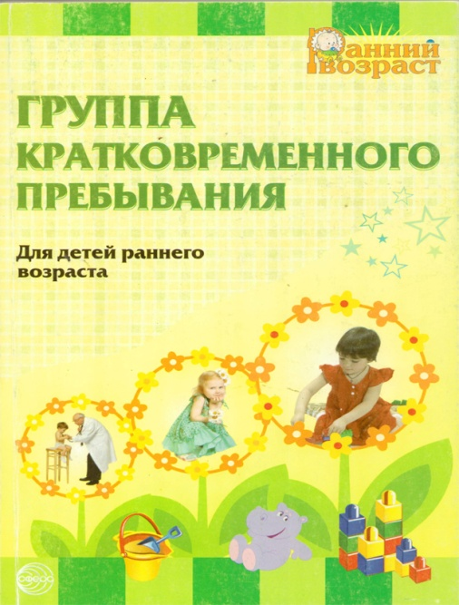

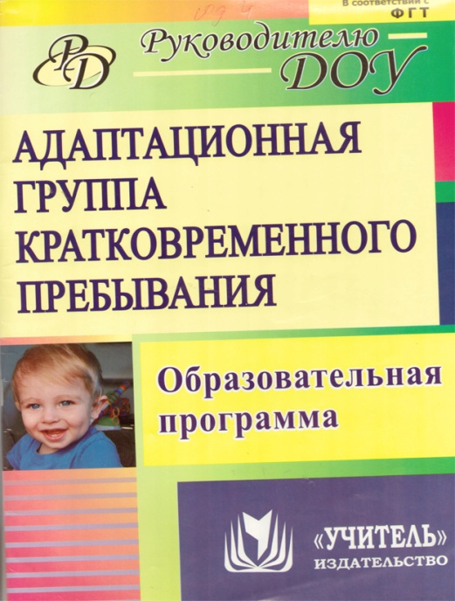

Тематический план по познавательному развитию детей раннего возраста

Месяцы | Сенсорное развитие, изобразительная деятельность, развитие речи | Действия с предметами (дидактическая игрушка), конструктивная деятельность.
Октябрь | 1. «Два колечка» одинаковой величины (желтого цвета)  Цель: научить нанизывать колечки одинаковой величины.  1.1. Рисование ладошками. Желтый цвет.  1.2. Развиваем понимание речи: (собачка) – собачка бегает, лает «Гав - гав»  2. «Два колечка» одинаковой величины (красного цвета)  2.2. Рисуем пальчиками листочки (красного цвета)  2.3. Развитие потребности в речи – игрушка «Машина»  «би-би», «машина едет»  3. «Пирамидка двух цветов» Продолжаем зрительно запоминать цвета.  3.1. Разноцветные палочки - рисование фломастерами желтого и красного цвета (восковыми мелками).  3.2. Покатаем собачку на машине. Развиваем активную речь ребенка.  4. Продолжаем складывать пирамидки двух цветов.  4.1. Закрепляем действия с собачкой и покормим ее.  4.2. «Клубочек для кошки» рисуем пальчиком – смешиваем желтый и красный цвет.  4.3. Собачка бежит на картинке. | 1.Занятие с кубиками «Дорожка для матрешки  Цель: научить класть кубики в ряд. -  1.1 «Кукла Маша пришла»  Цель: научить действиям с куклой.  2.Занятие с кубиками «Башенка» 3-4 кубика.  Цель: научить ставить кубик на кубик.  2.2 «Кукла Маша прячется»  Цель; научить прятать за спинку и находить куклу.  3. Занятие с кубиками «Кубики сложи в коробку»  Цель учить складывать и вынимать кубики.  3.1. «Кукла Маша танцует»  4. Занятие с кубиками разной формы  Закрепление пройденного материала  4.1. «Укладывание куклы спать»  Цель: продолжать учить ребенка действовать с куклой, произносить слова «ля-ля», «спи», «бай - бай».
Ноябрь | 1. «Соберем пирамидку из двух разных колец»  1.1. Рисование на манной крупе.  1.2. «Кошечка» мяукает - мяу, мягкая, пушистая, бегает, умывается лапкой.  2. «Соберем пирамидку из трех колец».  2.1. Рисование на манной крупе.  2.3 Картинка «Кошечка »учим рассматривать картинку, показывать пальцем, показывать эмоции.  3. «Дидактические палочки» проталкиваем в дырочки (желтого цвета).  3.1 Рисование пальцами на песке.  3.2. Продолжаем рассматривать картинку. Активизируем речь ребенка.  4. Повторяем и закрепляем умения рисовать на муке и крупе.  4.1. «Ищем кошечку. Где она!»  4.2. Проталкиваем красные палочки. | 1. Занятие с кирпичиками «Дорожка для матрешки» 4 кирпичика.  1.1. Кормление куклы  Цель: научить ребенка произносить слова «Ляля», «на», «каша»  2. «На столе грибок»  Цель: учим ставить на кубик кирпичик.  2.2. «Покормим собачку»  Цель: подражание действиям мамы.  3. «На стульчике матрешка»  Цель: рядом с кубиком ставим вертикально кирпичик.  3.1. «Покормим кошечку»  4. Стол и стульчик из больших кубиков и кирпичиков.  4.1. «Кукла Маша к нам пришла»  Действие с куклой: покормим, укачаем, спрячем, потанцуем.
Декабрь | 1. «Улитки» Мама рисует улитку пальчиком ребенка на песке.  1.1. «Кукла Настя» Находим у куклы нос, рот, глазки, ручки, ножки, качаем «А-А-а!».  1.2. Дидактические коробки.  2. . Рисуем снежок (белый с голубым)  2.1 «Бычок» А.Барто  2.3. Пирамидки из кубиков одного цвета  3. Дорожка для улитки. Рисуем горизонтальную линию фломастером.  3.1. «Киска, киска, киска брысь» потешка.  3.2. Пирамидка из шариков  4. Шарики на елке. Рисуем пальчиками  4.1. Зайка принес подарки для ребят.  4.2. Пирамидки из шариков и кубиков | 1. «Столик для Матрешки». Кубик - основание, сверху кирпичик.  1.2. Купаем утят. Действие с водой.  2. «Стол и стульчик для матрешки»  2.2. Тонет - не тонет. Действием с тонущими и не тонущими предметами.  3. «Диванчик для матрешки»  3.1. Переливам водичку ложечкой из тарелки в кружку.  4. Стол, стульчик, диванчик из больших кубиков.  4.1. Водичка холодная, теплая (горячая).
Январь | 1. «Падает снежок». Рисуем коллективно.  1.1 «Игрушки на машине» катаем игрушки, называем, кто в машине едет.  1.2. Блоки Дьенеша  2. «Метель» рисуем мелками  2.1. «Курица с цыплятами» В. Берестов.  2.2. Блоки Дьенеша.  3. «Хвостик у Зайки » рисуем круговыми движениями.  3.1. Показ сказки «Курочка Ряба»  3.2. Блоки Денеша  4. Дорожка для зайки. Рисуем горизонтальные линии.  4.1. «Маша на санках» слова – катается, «У -ух», санки.  4.2. Блоки Денеша | 1. Шарик катаем, кубик ставим на кубик.  1.1. «Кроватка для слоника» Потешка «Спать пора…»  2. Перекладываем из коробочки в коробочку.  2.2. «Скамейка», два кубика, один кирпичик.  3. Достань игрушку (тарелка с горохом и маленькие игрушки)  3.1. «Машинка для слоника». Кубик и кирпичик.  4. «Маленькие и большие пуговки». Развиваем умение находить соответствие.  4.1. Кроватка, скамейка, машинка из больших кубиков.
Февраль | 1. «Тучка со снегом» Отпечатки пальцев  1.2. «Одеваем Машу на прогулку» рассматривание картины.  1.3. Вкладыши  2. «Солнышко» Рисование круга мелками  2.2. Вкладыши  2.3. Купаем куклу. Показ и называние действий.  3. «Воздушный шарик» рисуем кистью.  3.1. «Чудесный мешочек» мяч большой - мяч маленький и соответствие игрушек.  3.2. Вкладыши.  4. «Рисуем кремом для бритья». Художественное творчество (крем и разносы на каждого.)  4.1. «Чудесный мешочек» машинка большая и маленькая.  4.2. Вкладыши. | 1. «Дорожка из кирпичиков» кладем кирпичики в ряд.  1.1. Действие с матрешкой из 3 шт.  2. «Ступеньки» 6 кирпичиков для слоника.  2.1. Действие с матрешкой из 3 шт.  3. «Домик для матрешки». Кирпичик и треугольная призма («крыша»).  3.1. Действие с матрешкой из 4 шт.  4. Пройденный материал из большого конструктора.  4.1. Действие с матрешкой из 4 шт.
Март | 1. «Знакомство с пластилином».  1.1. «Курочка» Е. Чарушин  1.2. Шарик в коробочке (подбери по цвету).  2. «Колбаска для киски» продолжаем работать с пластилином.  2.1. «Репка» кукольный показ сказки.  2.2. Катаем предметы по горочке.  3. «Колобки» круговые движения рук  3.1. «Собачка и кошка в гости идут». Ребятки угощают киску и собачку чаем.  3.2. Дидактические коробочки.  4. «Улитка» из пластилина.  4.1. Найди предмет такого же цвета!  4.2. «Мячик» А. Барто | 1. «Заборчик» строим из кирпичиков .  1.1. Перекладываем крупу из большей емкости в меньшую.  2. «Воротики с «крышей»» три кирпичика и призма треугольная.  2.1. Переливаем из кастрюли в стаканчик.  3. «Домик для зверят» кубики кирпичики, призма  3.1. Шароброс.  4. Плоскостной конструктор.  4.1. Строим и творим. Закрепление изученного материала.
Апрель | 1. «Семечки для курочки» прием - отщипывание от целого куска пластилина.  1.1. Фланелеграф «Репка»  1.2. Знакомство с кругом (плоскостной)  2. «Шарики для киски» продолжаем формировать из пластилина формы шара.  2.1. «Зайка, зайка, попляши!» Г. Лагздынь  2.2. Знакомство с квадратом (плоскостной)  3. «Баранки» - учимся соединять концы столбика.  3.1. К. Чуковский «Цыпленок»  3.2. Дидактические вкладыши.  4. «Морковка» один конец столбика из пластилина заостренный.  4.1. И. Токмакова «Баиньки»  4.2. Конструктор Воскобовича. | 1. «Конструкции Воскобовича»  1.1. «Чудесный мешочек» разнообразные предметы.  2. Конструктор Воскобовича.  2.1. «Чудесный мешочек» предметы посуды.  3. Конструктор Воскобовича.  3.1. «Чудесный мешочек» - овощи  4. Конструктор Воскобовича  4.1. «Чудесный мешочек» фрукты
Май | 1. Коллективная работа «Весенние цветочки» ладошки, пальчики.  1.1. «Игрушки в гостях у ребят» Закрепление текстового материала А. Барто.  1.2. Разнообразные кубики.  2. Коллективная работа «Ладошки большие и маленькие» краски.  2.2 «Поиграем с куклой» - закрепить действие с куклой.  2.3. Разнообразные шарики  3. Коллективная работа из пластилина «Творчество мамы и дитя».  3.1. З. Александрова «Прятки».  3.2. Шарики и кубики.  4. Вносится большое разнообразие предметов - наблюдения за умениями деток. | 1. Блоки - вкладыши  1.1. «Мир предметов вокруг нас» занятие наблюдение.  2. Разнообразные пирамидки.  2.1. Блоки Денеша  3. Наши матрешки из 3,4,5 частей  3.1. Конструктор «Части - целое»  4. Творческая лаборатория родителей и детей.

Наш адрес:
Детский сад № 57 ОАО «РЖД»
214004, г. Смоленск,
ул. Ново-Киевская, д. 3а
адрес сайта: dsad57rzd.ru
эл.п. detskiysadv57@mail.ru

